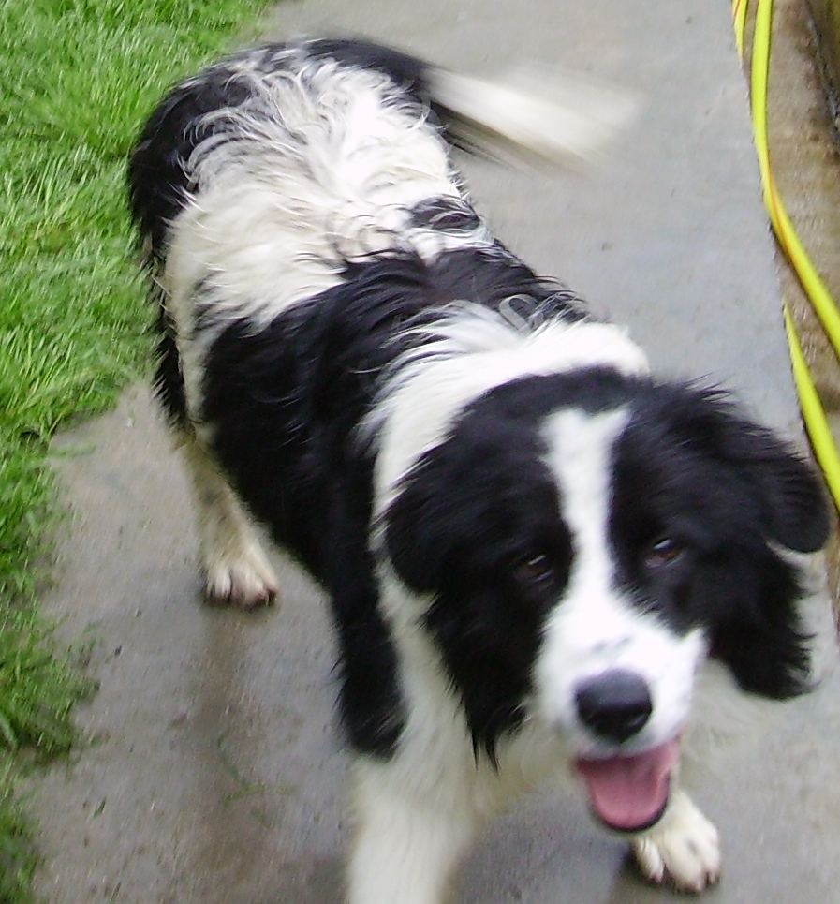

BALOO
Questo simpatico cucciolione si chiama Baloo e ha solo un anno. Come tutti i giovanissimi ama giocare ed è un po’ irruento… aspetta al canile un amico umano che sappia giocare ed educarlo con pazienza e rispetto, per una lunga vita felice, insieme!
Per conoscerlo: canile di Ravenna 0544 453095

